**Нечунаева Дарья 2121176-ДБ**

Задание: создать сложную структуру

Цель: изучить данные различных словарей, создать лексико-семантическую парадигму с архисемой «фильм».

Задачи:

1. Изучить данные с различных словарей о значениях слова «фильм»
2. Провести лексикографический анализ лексемы «фильм».
3. Проанализировать структуру лексического значения многозначной лексемы, выявить интегральную и дифференциальные семы.
4. Создать сложную структуру с гиперсемой «фильм».

Используемая литература:

1. Большой толковый словарь русского языка / под редакцией С. А. Кузнецова. С. – П. – 2000. – 939 с. [Электронный ресурс] (дата обращения: 14.12.2024)
2. Малый академический словарь (МАС). – М.: Институт русского языка Академии наук СССР. 1957-1984 / под редакцией Евгеньевой А. П. -1274 с. [Электронный ресурс] (дата обращения: 14.12.2024)
3. Толковый словарь русского языка / С. И. Ожегов: проверка, коррекция и форматирование Трушкин С.А. 2003– 1439 с. [Электронный ресурс] (дата обращения: 14.12.2024)
4. Словарь современного русского литературного языка. Том 16. Издательство «Наука». 1964 – 1391 с. [Электронный ресурс] (дата обращения: 14.12.2024)
5. Современный словарь иностранных слов / М.:Аделант / под издательством Егоровой Т.В. 2014-711 с. [Электронный ресурс] (Дата обращения: 14.12.2024)

По данным Большого толкового словаря русского языка фильм-это

1. произведение киноискусства, набор изображений, предназначенные для проецирования на экран в быстрой последовательности, с целью создания впечатления непрерывного действия
2. отдельное произведение киноискусства. В технологическом плане фильм представляет собой совокупность движущихся изображений (монтажных кадров), связанных единым сюжетом
3. это вид искусства и развлечения, представляющий собой последовательность кадров с изображениями, создающими иллюзию движения, обычно сопровождаемую звуком

По данным Малого академического словаря:

1. совокупность фотографических изображений (кадров), последовательно расположенных на плёнке, связанных единым сюжетом и предназначенных для воспроизведения на экране; кинопроизведение.
2. Произведение кинематографии, предназначенное для демонстрации на экране

По данным Толкового словаря русского языка:

1. Тонкая плёнка в виде ленты со светочувствительным слоем, употр. для киносъёмок (устар. спец.)
2. Такая [лента](https://glosum.ru/%D0%97%D0%BD%D0%B0%D1%87%D0%B5%D0%BD%D0%B8%D0%B5-%D1%81%D0%BB%D0%BE%D0%B2%D0%B0-%D0%9B%D0%B5%D0%BD%D1%82%D0%B0) со снимками, объединенными единым сюжетом или задачей информации, предназначенная для проекции на [экран](https://glosum.ru/%D0%97%D0%BD%D0%B0%D1%87%D0%B5%D0%BD%D0%B8%D0%B5-%D1%81%D0%BB%D0%BE%D0%B2%D0%B0-%D0%AD%D0%BA%D1%80%D0%B0%D0%BD), для показа в [кино](https://glosum.ru/%D0%97%D0%BD%D0%B0%D1%87%D0%B5%D0%BD%D0%B8%D0%B5-%D1%81%D0%BB%D0%BE%D0%B2%D0%B0-%D0%9A%D0%B8%D0%BD%D0%BE), по телевидению; произведение [кино](https://glosum.ru/%D0%97%D0%BD%D0%B0%D1%87%D0%B5%D0%BD%D0%B8%D0%B5-%D1%81%D0%BB%D0%BE%D0%B2%D0%B0-%D0%9A%D0%B8%D0%BD%D0%BE)- или телеискусства.

По данным Словаря современного русского литературного язык

1. Произведение киноискус­ства, кинокартина.
2. Ряд фото­графических изображений на кинопленке, объединенных общей темой,

По данным Современного словаря иностранных слов

1. Кинокартина; то же, что кино
2. тех. Кинолента с отснятым на ней изображением

Вывод: в ходе изучения различных словарей, выяснилось, что гипероним «фильм» является многозначным, а самое частоупотребимым значением является «совокупность движущихся изображений (монтажных кадров), связанных единым сюжетом», но встречается и значение, уже вышедшее из обихода «тонкая плёнка в виде ленты со светочувствительным слоем, употр. для киносъёмок»

Интегральная сема: «произведение искусства в форме серии движущихся изображений, предназначенное для показа на экране, которое может включать звуковое сопровождение и быть созидано в различных жанрах.»

Дифференциальная сема: «Тонкая прозрачная пленка с нанесенным на нее светочувствительным слоем, приме­няемая для фотографических и кинемато­графических съемок»

*Фильм*

По формату

эксперемент

интервью

беседа

видовой

живописная

прогноз

монолог

фэнтези

боевик

фантастика

триллер

исследование

перекладная

беседа

объемная

эссе

кинохроника

компьютерная

лекция

биография

детектив

комедия

драма

мультипликация

научный

документальный

художественный

**По жанру**

Составленная сложная структура демонстрирует гиперо-гипонимические отношения в лексике.

Гипероним- фильм

Гипонимы- художественный, документальный, научный, мультипликация и тд.

Структура носит иерархический характер, поскольку имеет несколько уровней, где во главе стоит самое широкое по значению слово, а от него отходят слова с менее обширным значением, от которых имеются ответвления с самым узким значением.

Парадигма «фильм» включает в себя гипосемы, которые можно разделить на «художественные фильмы», «документальные фильмы», «научные фильмы», «мультипликационные фильмы»

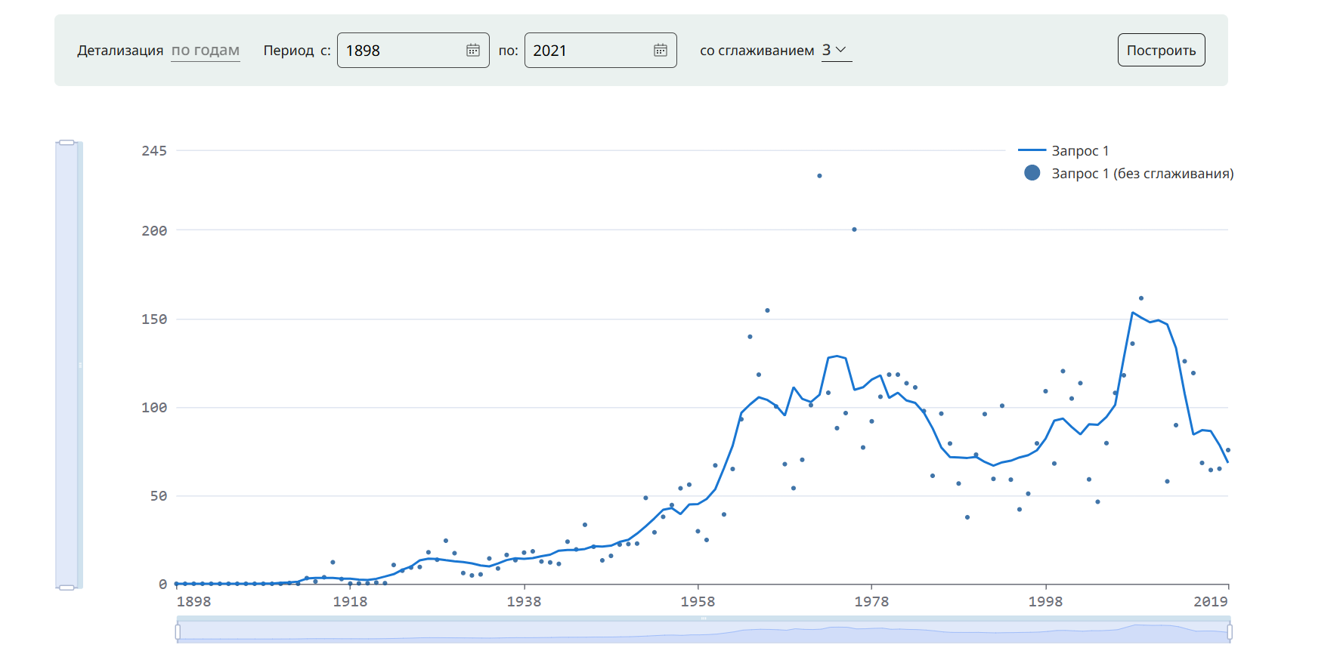Для иллюстрации сочетательных возможностей следует обратиться к Национальному корпусу русского языка.

На графике видно, что самое большая вспышка запросов наблюдается в 1972 году, но само же повышение интереса наблюдается в период с 2005 по 2009год, наименьшее количество зафиксировано в период до 1932 года.

Сочетаемость гиперонима «фильм» в большей степени наблюдается с такой частью речи как: имена прилагательные, имена существительные, глаголы

Помимо этого сочетаемость слова «фильм» с другими частями речи можно показать и на контекстуальных примерах:

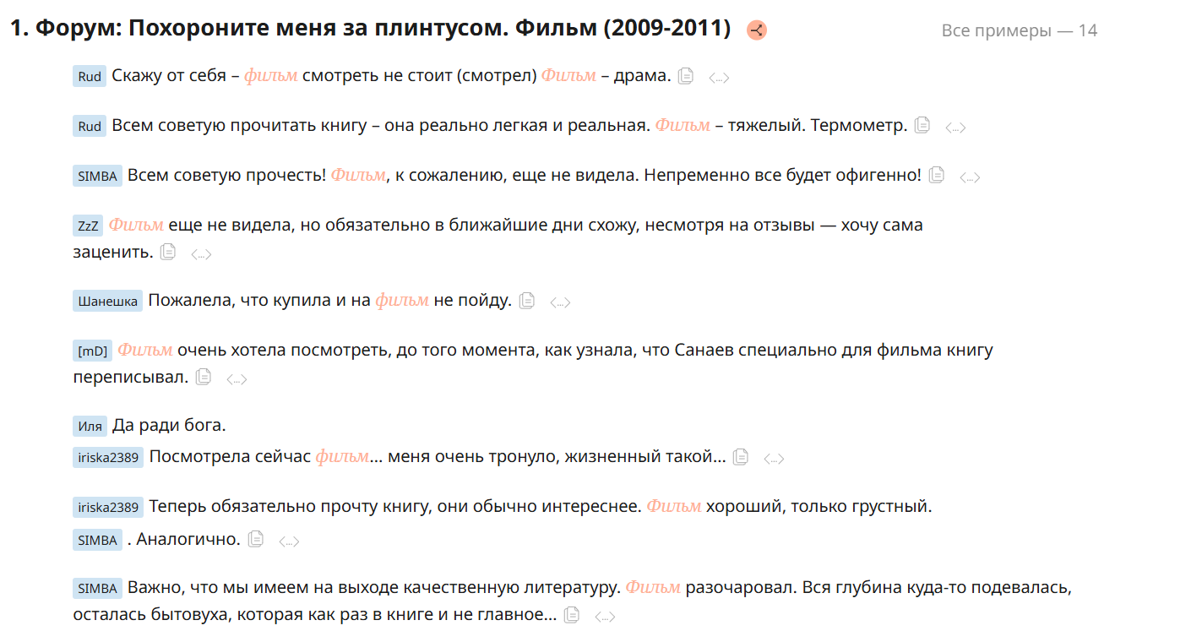

**

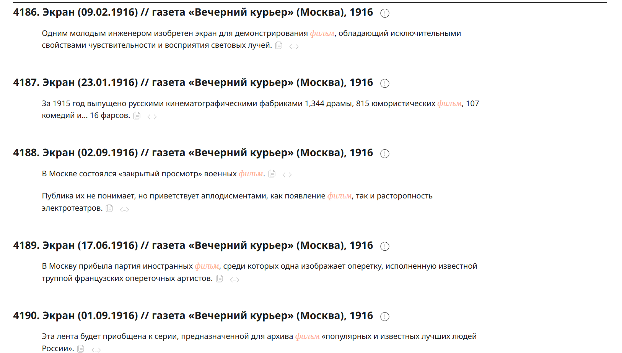

Таким образом, мы видим что упоминаемость слова «фильм» повышается с каждым годом, если первые упоминания зафиксированы в 1911 и являются единичными высказываниями, то к нашему времени их количество повышается. Помимо этого, самые первые упоминания относятся к дифференциальной семе со значением «Ряд фото­графических изображений на кинопленке, объединенных общей темой» и только начиная с 50-ых годов ХХ века наблюдается уже смена употребления слова «фильм» в новом значении как: «произведение кинематографии, предназначенное для демонстрации на экране», также наибольшее количество текстов зафиксированно в 2001году

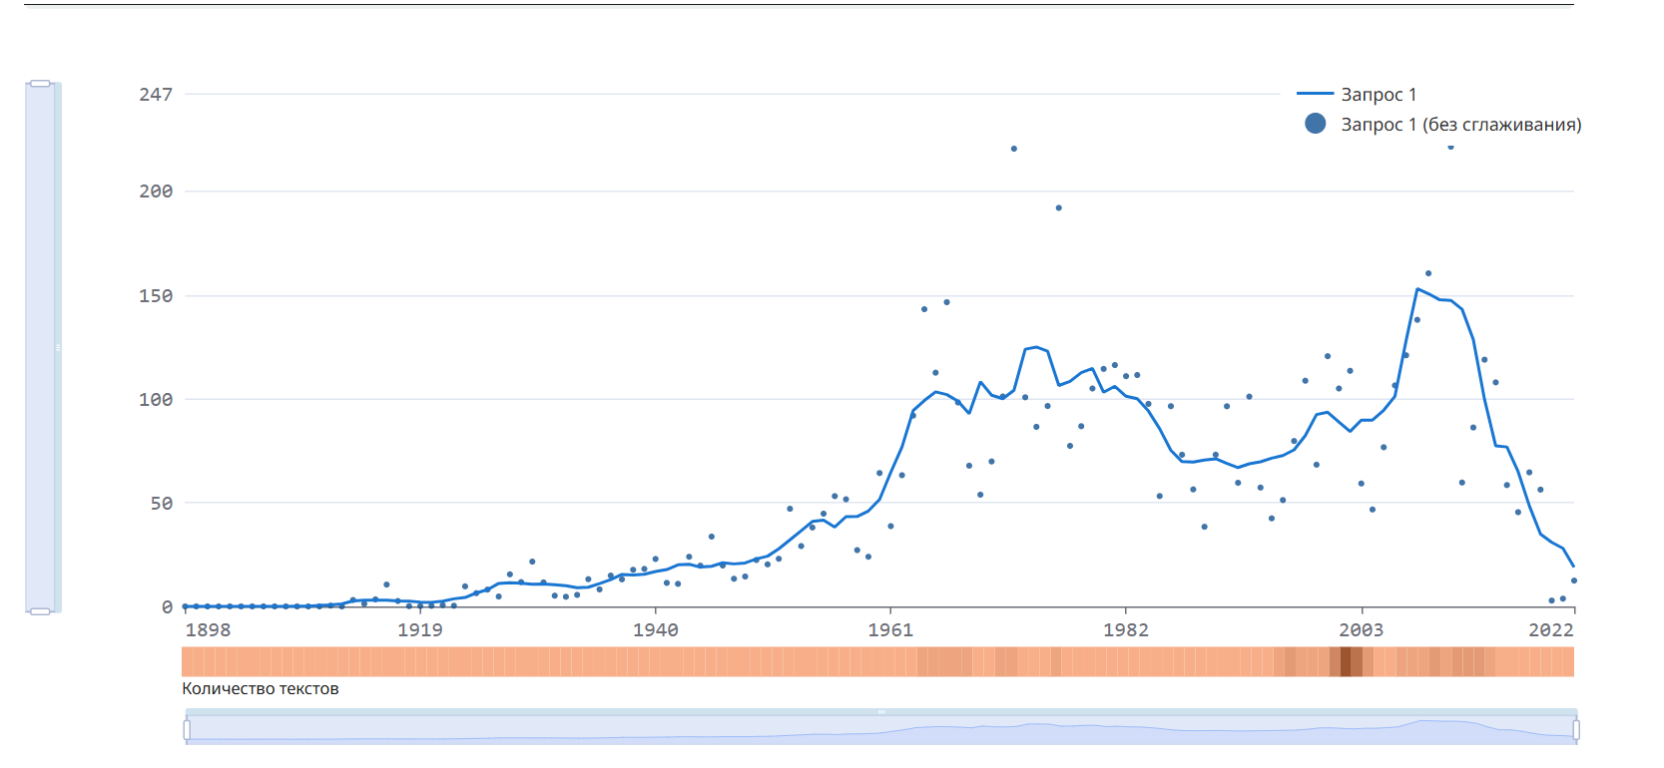

Обращаясь к Национальному корпусу русского языка, можно также увидеть применяемость слова «фильм» в различных его жанровых формах таких как:

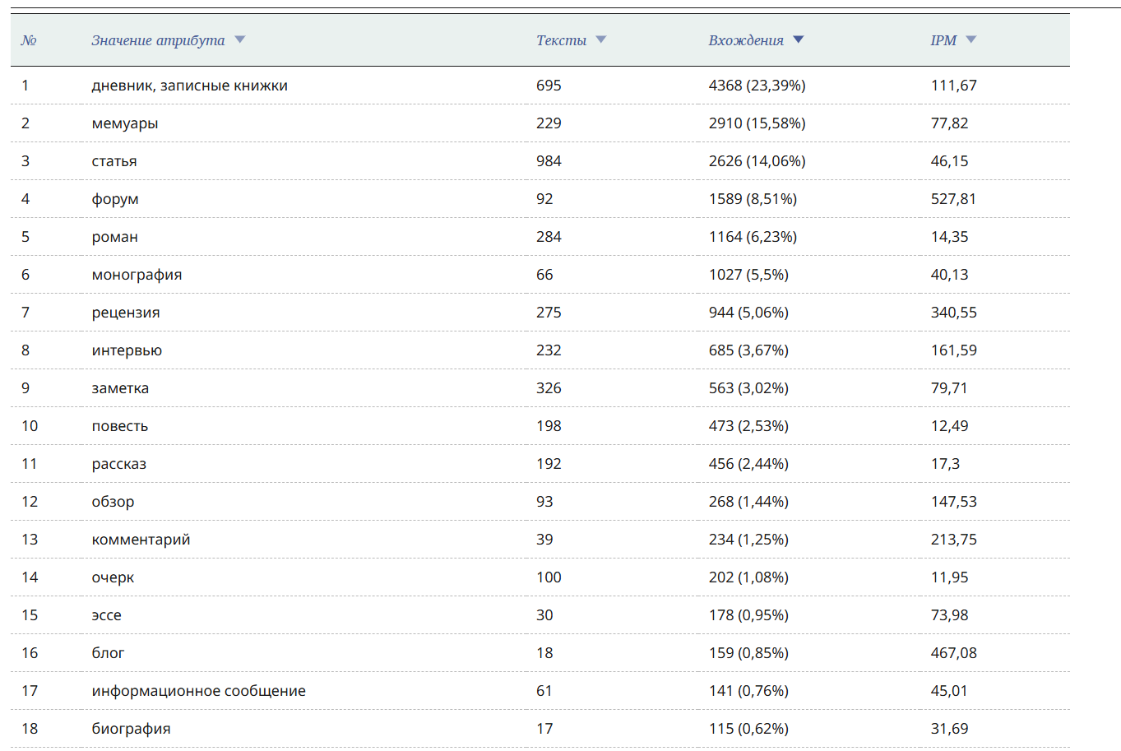

Что позволяет нам понять, что в рамках гиперонима «фильм» могут подразумеваться различные его жанровые формы и форматы

Помимо этого, можно узнать и сферу функционирования

Из этих данных становится ясно, что наиболее распространенной сферой, где используется гипероним «фильм» является публицистика, что может быть связано с тем, что публицистика является открытой сферой, так как в ней автор прямо и непосредственно обращается к читателю со своими мыслями, чувствами, оценками в том числе и на тему кинематографа и индустрии кино, а также данный гипероним распространен в бытовом общении, «фильм» может применяться также в контексте обсуждения кино.

Также из Национального корпуса русского языка можно узнать и об общем количестве упоминаний «фильма», что позволяет узнать, что данное слово является достаточно частоупотребимым

